Лабораторная работа №8

Модель TCP/AQM

Акопян Сатеник

Содержание

# 1 Цель работы

Целью данной лабораторной работы является смоделировать модель TCP/AQM в xcos

# 2 Выполнение лабораторной работы

Задаем переменные окружения в xcos с начальными значениями $N=1,R=1,K=5,3,C=1,W\left(0\right)=0,1,Q\left(0\right)=1$ (рис. 1)

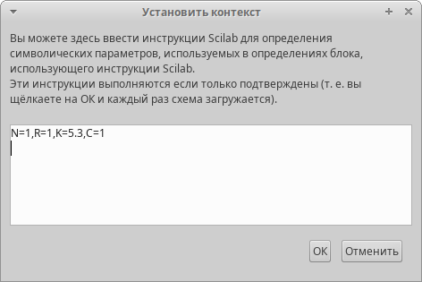

Рис. 1: Переменные окружения

Схема xcos, моделирующая систему, с начальными значениями пара- метров $N=1,R=1,K=5,3,C=1,W\left(0\right)=0,1,Q\left(0\right)=1$ приведена на (рис. 2).

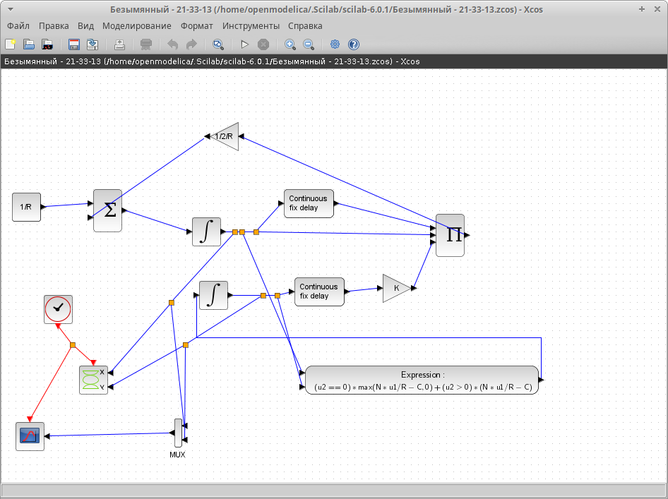

Рис. 2: Готовая модель TCP/AQM

В результате получим динамику изменения размера TCP окна W(t) (зеленая линия) и размера очереди Q(t) (черная линия) (рис. 3), а также фазовый портрет, который показывает наличие автоколебаний параметров системы — фазовая траектория осциллирует вокруг своей стационарной точки (рис. 4)

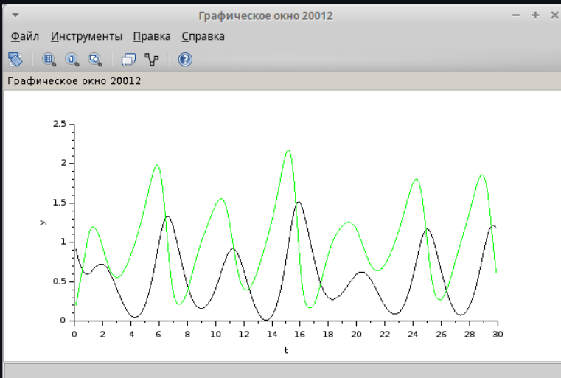

Рис. 3: Динамика изменения размера TCP окна

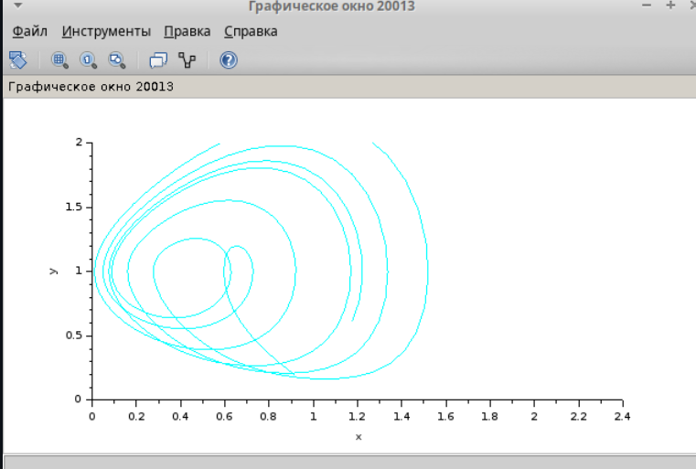

Рис. 4: Фазовый портрет

# 3 Выводы

В результате данной лабораторной работы была смоделирована модель TCP/AQM в xcos

# Список литературы